营运部发〔2019〕162号 签发人：李坚
关于分批参加服务学习的通知
各门店
根据2019年上半年度集团公司开展十不准暗访工作以来，我司部分门店未按要接待顾客，同时违反了十不准相关规定，为此门店也付出惨痛代价，为了避免此类事件再次发生，也为了体现专业化服务亲情化服务，公司决定分批次带领不合格的门店参加学习，
具体流程安排如下：
学习要求：海王星辰（任选一家）、名创优品（任选一家）、屈臣氏（凯德广场内有）、伊藤（任选一家）
- 学习时间：2019年8月8号 12:00-17:00（注意：请附表上的人员合理安排时间到以上4个地方学习并将学习记录填至番茄表单，17:00准时在海底捞凯德店集合，不允许迟到和请假）
- 学习内容：：①门店现场氛围、②接待顾客的服务态度、③营销方案（促销方式）、④海王的慢病管理、⑤收银台换购及陈列。

3.集合地址：海底捞凯德店、（金牛区交大路183号凯德广场）。

- 参加人员：因本次参加人员较多，所以分批参加,第2批人员详见附表
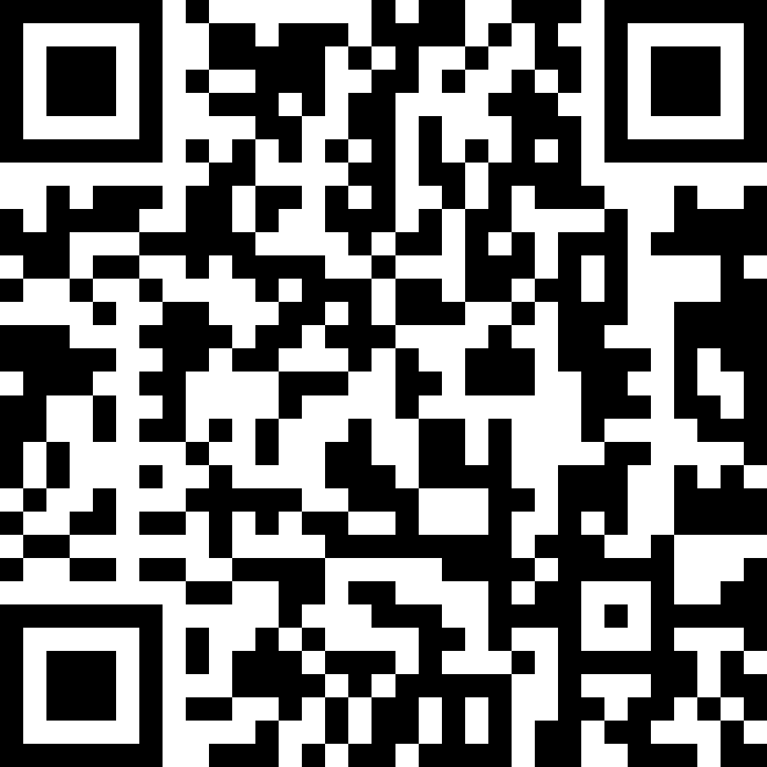
注意：请附表中的人员将此二维码保存至手机上，8.8号参加学习时每到达一家门店须识别二维码进行填写所学习门店的名称、上传该门店的图片和定位。此表用于判定各位小伙伴是否学习上述的四家门店的凭证，若未按要求学习和填写处罚200元/人。如有疑问请咨询营运部王娜。（此表开放时间：8.8号上午10:00--17:59）
本次学习请自带笔记本，记录及总结以上五项学习内容，用餐时由每桌进行总结和提问，结束后参与人员写不少于500字的心得体会，8.15号前发片长邮箱，由片长检核并汇总发营运部邮件。
主题词： 关于分批参加服务学习的 通知 太极大药房营运部 2019年8月6日印发
打印：王娜 核对：谭莉杨

